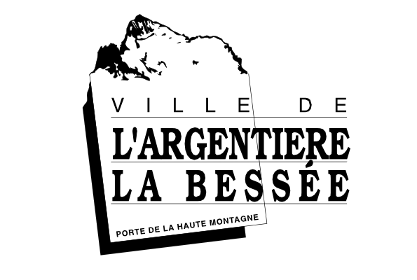

« FESTIVAL LIVRE ET PATRIMOINE»

Chaque année, depuis 2002, le Festival argentiérois « Livre et patrimoine » fait découvrir, aux nombreux visiteurs qui le fréquentent, la littérature, le conte, l’art de l’écrit, la poésie, mais aussi des sujets divers à travers des expositions et des conférences. Cette année, le thème du Festival est « L’eau dans tous ses états ; du mythe à la réalité ».

Depuis sa création en 2002, le festival du livre de l’Argentière a reçu trois labels de l’UNESCO : « 2002, année internationale de la montagne », 2008 et 2009, « années internationales de la planète Terre ». En 2008, le Festival a vu passer plus de 2500 visiteurs sur 2 jours et demi. Au sein du Salon du livre qui est le cœur de ce festival, les auteurs côtoient les éditeurs, les libraires, les bouquinistes, les artistes, les associations, mais aussi des Services de l’Etat comme le CNRS, la DRAC, le Parc National des Ecrins, NATURA 2000. En 2008, 11 régions françaises étaient représentées, ainsi que des auteurs Italiens.

Depuis sa création, le Festival de L’Argentière met l’accent sur les notions de patrimoine, de diversités culturelles et de préservation du milieu naturel. Le but étant de permettre au public qu’il soit touristique ou local de rencontrer les acteurs : auteurs, éditeurs, conférenciers, de participer aux nombreux ateliers qui sont proposés, et de prendre part aux débats et tables rondes.

Par la diversité de son programme, le Festival du livre de l’Argentière est à la fois destiné au grand public et aux personnes davantage intéressées par la culture scientifique.

